Příloha č. 2

1) Seznam svážených nádob pro směsný komunální odpad (svoz 1x14dní):
Typ nádoby | Počet nádob
60, 80 l | 14 ks
110, 120 l | 41 ks
1 100 l | 0 ks

2) Seznam svážených nádob pro směsný komunální odpad (svoz 1x7dní):
Typ nádoby | Počet nádob
60, 80 l | 2 ks
110, 120 l | 5 ks
1 100 l | 2 ks

3) Seznam svážených nádob pro složky tříděného odpadu (svoz 1x14dní):
Typ nádoby | Počet nádob
1 100 l (plast) | 5 ks
Zvon | 3 ks
1 100 l (papír) | 3 ks
120 l | 2 ks

4) Umístění sběrných hnízd:

A) Sběrné hnízdo u panelového domu čp. 59, 60, 61

B) Sběrné hnízdo u prodejny potravin čp. 63

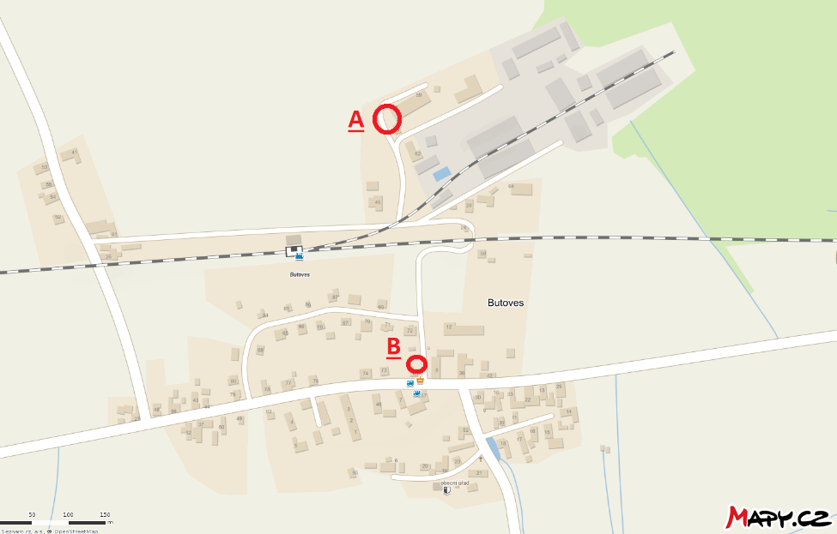
5) Směsný komunální odpad bude dodavatel svážet celoročně a to 1x14 dní a 1x7 dní dle bodu 1) této přílohy.
Celkem se sváží 64ks nádoba na SKO a z toho je ve vlastnictví občanů 6ks nádob o objemu 120 l.

6) Podrobnější informace k množství komunálního odpadu za rok 2016:

Kód odpadu | Název odpadu | Množství  t
150101 | Papírové a lepenkové obaly | 2,644742
150102 | Plastové obaly | 2,986441
150107 | Skleněné obaly | 2,88
150110 | Obaly obsahující zbytky nebezpečných látek nebo obaly těmito látkami znečištěné | 0,02
180106 | Chemikálie, které jsou nebo obsahují nebezpečné látky | 0,065
200119 | Pesticidy | 0,005
200125 | Jedlý olej a tuk | 0,04
200126 | Olej a tuk neuvedený pod číslem 200125 | 0,005
200127 | Barvy, tiskařské barvy, lepidla a pryskyřice obsahující nebezpečné látky | 0,03
200128 | Barvy, tiskařské barvy, lepidla a pryskyřice neuvedené pod číslem 200127 | 0,05
200301 | Směsný komunální odpad | 44,994299

